**Magazin online de carti**

**~Raftul cu carti~**

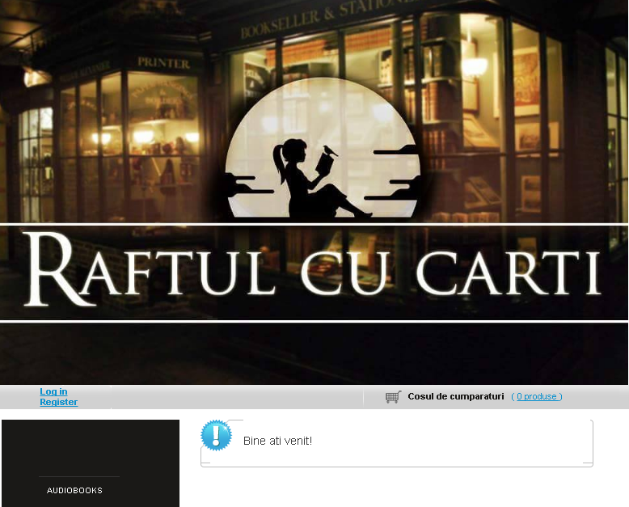Pagina de start



🡨 Meniu categorii

🡨 Functie de cautare produse dupa titlu

🡨 Reclame



Posibilitate de Log In sau Register



Dupa Log in ca user

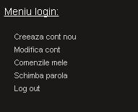🡨 Optiuni pentru utilizatori

* Creare cont nou –redirectionare pagina Register
* 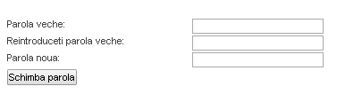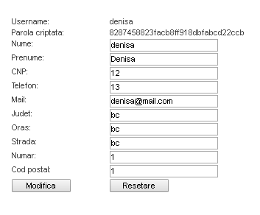Modificare date cont/Schimbare parola
  + - * + Detalii istoric comenzi

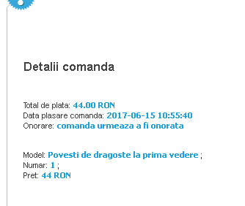

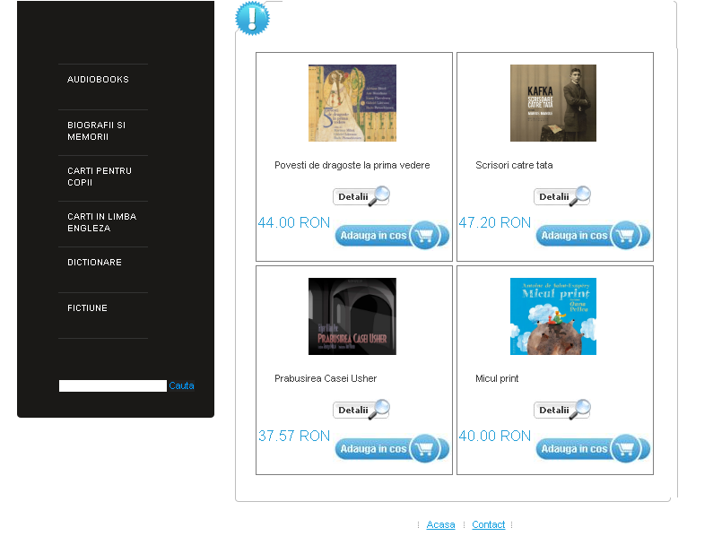

Pagina de produse



Pagina de contact

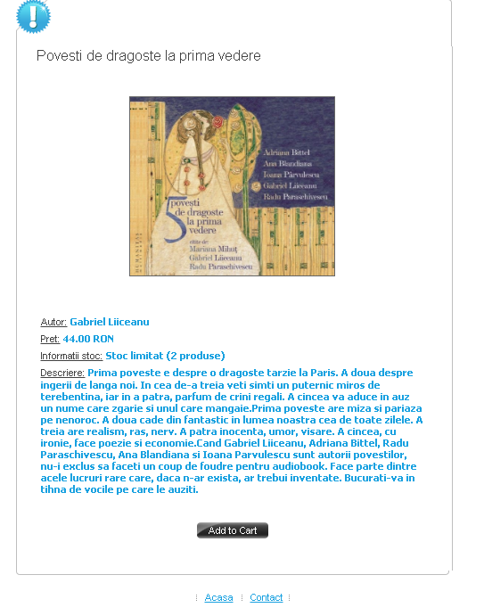

Detalii produs

Buton acasa-redirectionare pagina start Buton contact-redirectionare pagina contact

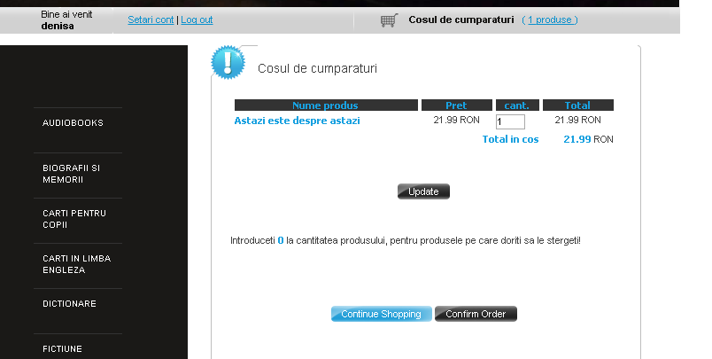Pagina comanda

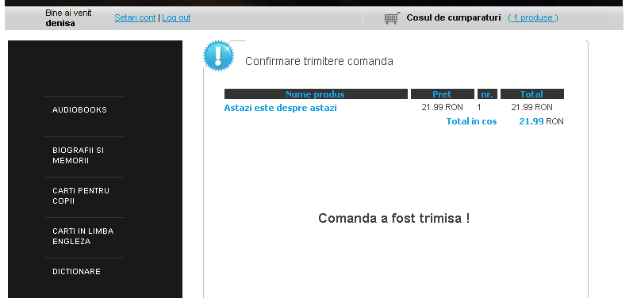

Comanda trimisa

**Log in ca ADMIN**

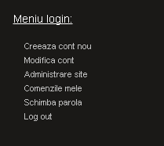

🡨 Meniu login ca la user

🡨 In plus posibilitate Administrare site

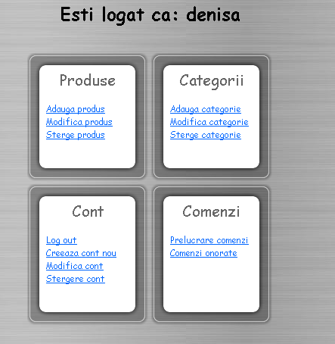

Adaugare produs

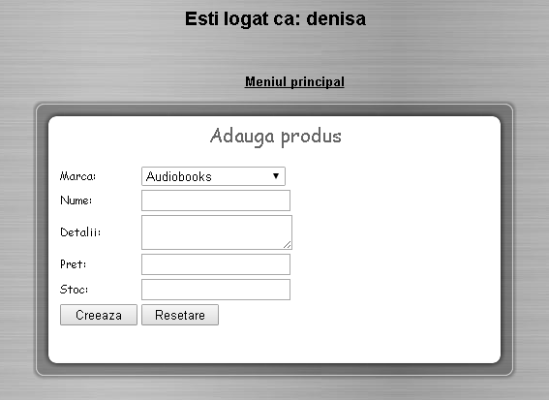

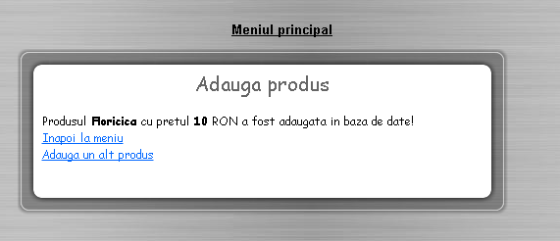



Produsul a fost adaugat si in baza de date

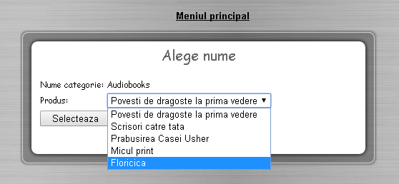Modificare produs

Meniu derulant pentru a alege categoria si produsul

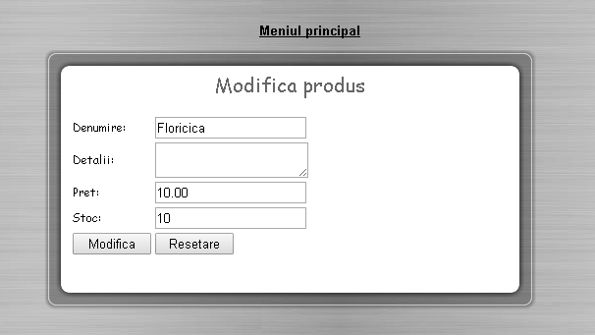

Adaugare categorie noua

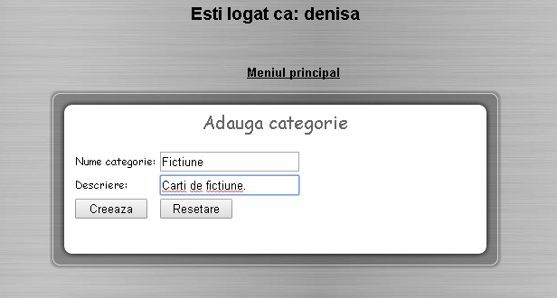

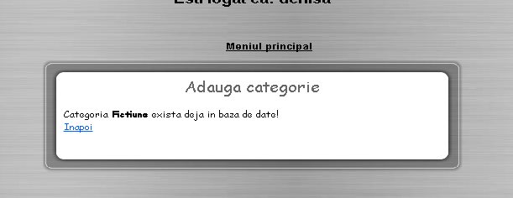

Prelucrare comenzi

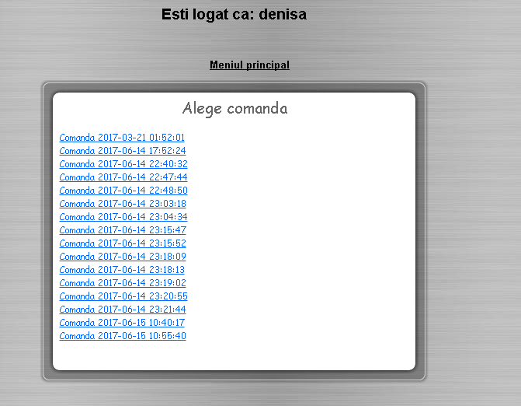

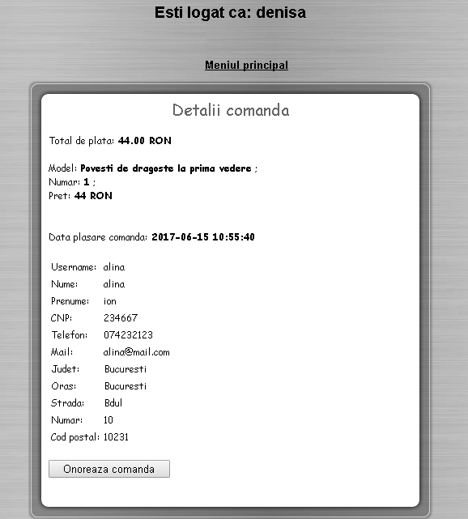

Buton onorare comanda